Trabajo Arduino: Leds , speakers y pulsadores

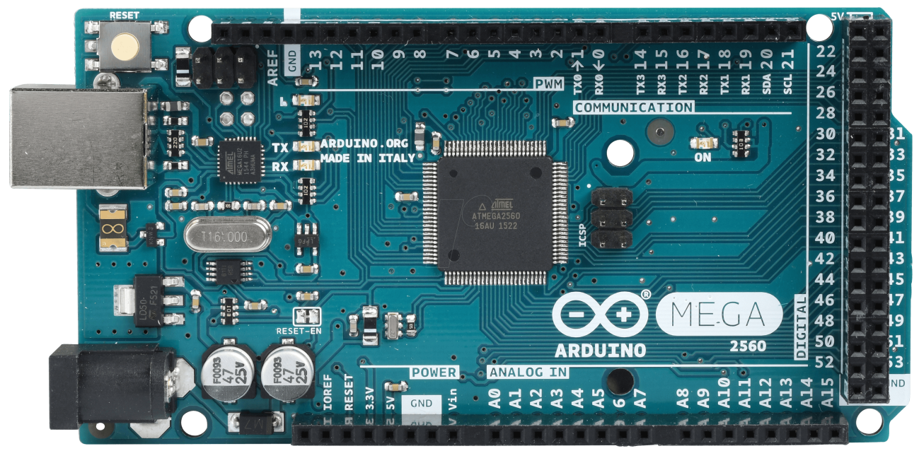

Trabajo realizado por Javier Ayuso y Andrés Pérez a 29/11/18

ÍNDICE

1. Introducción
2. Componentes
3. Funcionamiento
4. Código
5. Fotografías
6. Introducción

Hemos realizado un trabajo utilizando todos los conocimientos adquiridos hasta el momento, éste es un juguete para niños , cuyo funcionamiento es tan simple como que al pulsar uno u otro pulsador suena el mismo sonido y se enciende el mismo led, sin embargo al pulsar los dos a la vez se enciende otro led y suena otro sonido distinto.

1. Componentes

El circuito está formado, a parte de por la placa, por dos speakers, dos pulsadores y otros dos leds.

1. Funcionamiento

El objetivo de este proyecto es aplicar todos los conocimientos adquiridos con las prácticas previas, de forma que hemos implementado una puerta AND y una puerta XOR. Al pulsar ambos pulsadores responde a la programación de la puerta and y se enciende un led y suena una nota por el speaker1; y al pulsar cualquiera de los dos pulsadores, pero no simultáneamente, se ilumina el otro led y el speaker2 produce otra nota más aguda a la anterior , respondiendo a la puerta XOR.

1. Código

int var1 = 7; //Pin de entrada del pulsador 1

int var2 = 2; //Pin de entrada del pulsador 2

int led = 13; //Pin de salida para el led(rojo)

int led2 = 11;

int A = 0; //Para almacenar el estado de la variable1

int B = 0; //Para almacenar el estado de la variable2

int resultado = 0; //Para almacenar el resultado

int buzzer = 9;

int buzzer2 = 5;

void setup() {

pinMode(var1, INPUT); //Iniciliza el pin de entrada 1 como salida

pinMode(var2, INPUT); //Iniciliza el pin de entrada 2 como salida

pinMode(led, OUTPUT); //Iniciliza el pin del led como salida

pinMode(buzzer, OUTPUT);

pinMode(led2, OUTPUT); //Iniciliza el pin del led como salida

pinMode(buzzer2, OUTPUT);

}

// the loop function runs over and over again forever

void loop() {

A = digitalRead(var1); //Lee el estado del botón y lo almacena

B = digitalRead(var2); //Lee el estado del botón y lo almacena

resultado = (!A && !B); //Función AND con los dos estados

digitalWrite(led, resultado);

if (resultado ==1){

digitalWrite(led, resultado); //Escribimos el resultado en el led

tone(9, 200);

}

if (resultado ==0){

digitalWrite(led, resultado);

noTone(buzzer);

}

resultado = (!A && B) || (A && !B);

digitalWrite(led2, resultado); //Escribimos el resultado en el led

if (resultado ==1){

digitalWrite(led2, resultado);

tone(5, 200);

}

if (resultado ==0){

digitalWrite(led2, resultado);

noTone(buzzer2);

}

}

1. Fotografías.

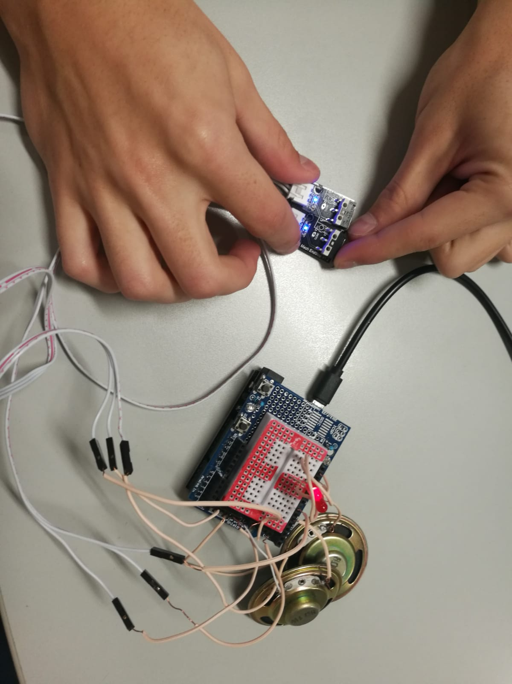

Aquí están los dos pulsadores de la puerta AND en estado 1 por lo que funciona el led y speaker correspondientes.

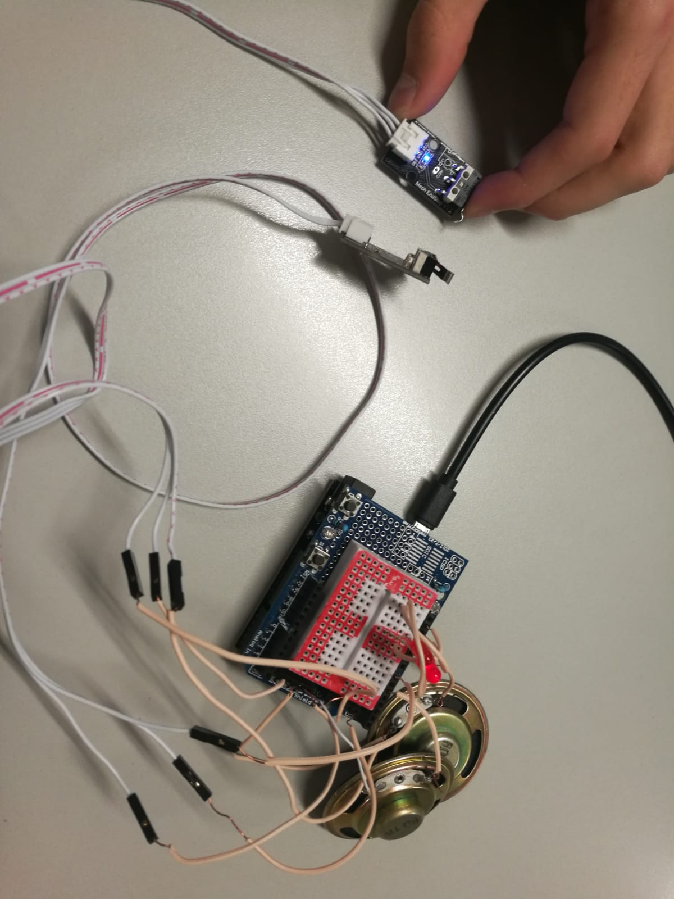

Aquí esta uno de los dos pulsadores en estado 1 por lo que se encienden el speaker y el led correspondientes a la puerta XOR.

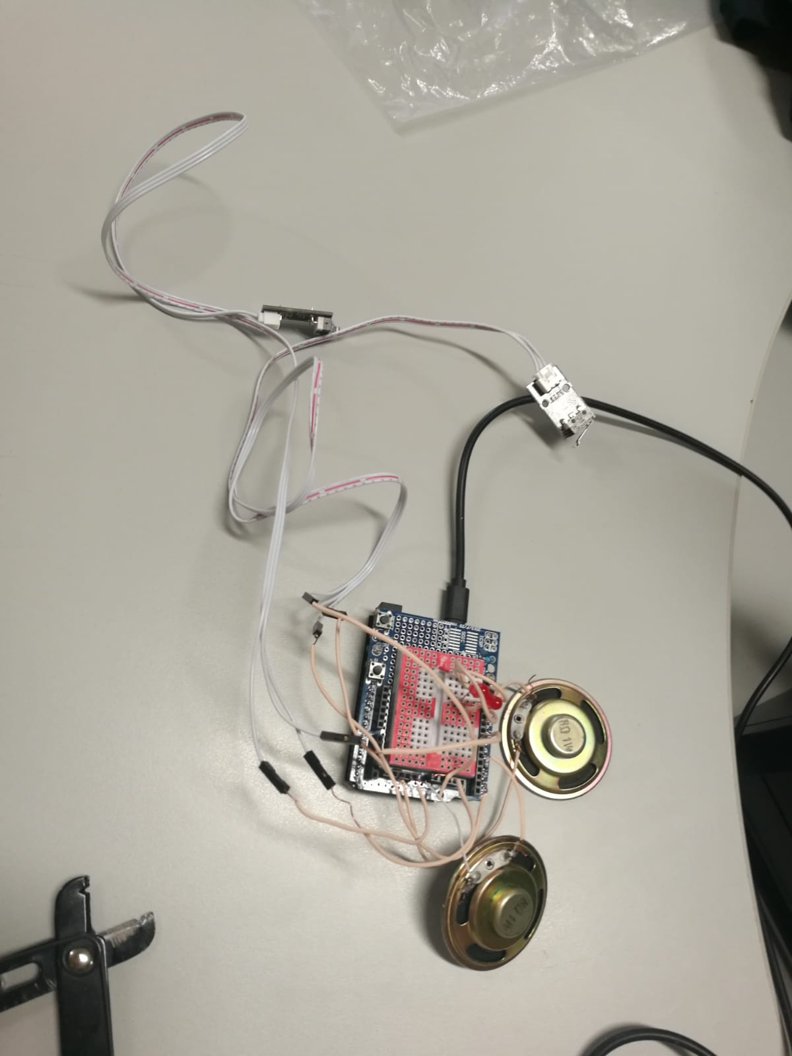

Este es el circuito con los dos pulsadores en estado 0.